Статья «Действительно ли ЛЕПБУК является средством непосредственного вовлечения семьи в образовательную деятельность?»
Что такое Лэпбук? Может давно забытое старое, а может это новшество 21 века? Давайте разберёмся, что это такое и как с ним работать.
Очень давно, когда я ещё училась в начальной школе, наши учителя использовали в своей работе что-то похожее: стенгазеты с кармашками, в которых прятались ребусы, загадки, фотографии, сюрпризы. Эта форма работы была очень интересна нам и увлекательна.
Но на сегодняшний день это новая, наиболее перспективная форма, затрагивающая широкий спектр образовательных областей и интересов. «Лэпбук» (от лат. Lap – колени, book – книга) – книга на коленях. Лэпбук – интерактивная, тематическая папка, это сравнительно новое средство. Впервые создавать лэпбуки начали американцы. 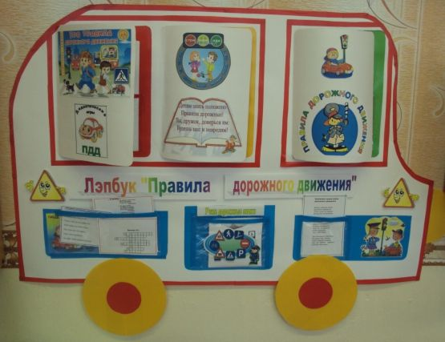 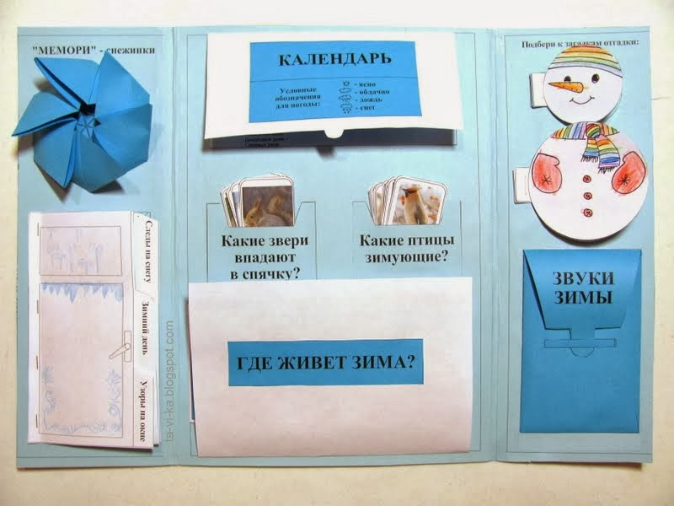

Лэпбук очень широко используется в проектной деятельности, для его создания необходимо придерживаться следующих этапов:
- Целеполагание (выбор темы)
- Разработка лэпбука (составление плана)
- Непосредственное выполнение (практическая часть)
- Подведение итогов.

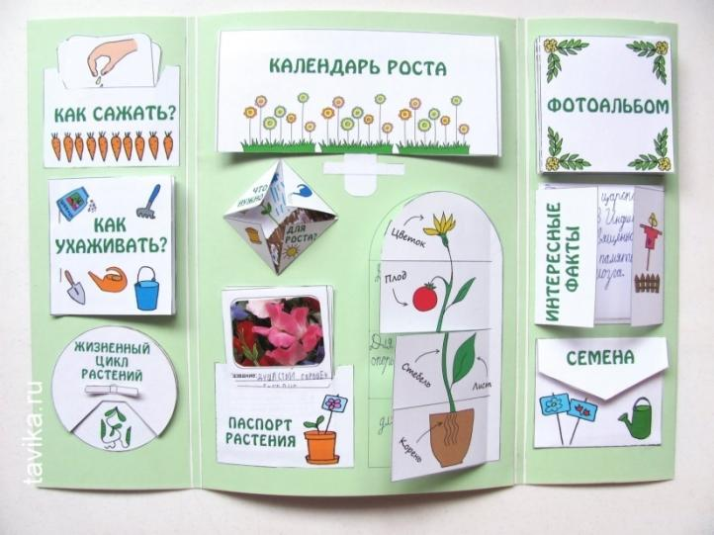
Лэпбук отвечает всем требованиям ФГОС ДО к предметно-развивающей среде: [ 1]
- Информативен
- Полифункционален (способствует развитию творчества, воображения)
- Пригоден к использованию одновременно группой детей (в том числе с участием взрослого)
- Обладает дидактическими свойствами
- Является средством художественно-эстетического развития ребёнка, приобщает его к миру искусства
- Вариативен (есть несколько вариантов использования каждой его части)
- Доступность (его структура и содержание доступны детям дошкольного возраста)
- Обеспечивает игровую, познавательную, исследовательскую и творческую активность всех воспитанников.

Давайте проанализируем, чем же привлекательна данная форма работы?
Лэпбук помогает ребёнку по своему желанию организовать информацию по интересующей его теме, лучше понять и запомнить материал. Это отличный способ для повторения пройденного материала! В любое удобное время ребёнок просто открывает лэпбук и с радостью повторяет пройденное, рассматривая сделанную своими руками книжку. При создании лэпбука можно выбрать задания под силу каждому. Для малышей – кармашки с карточками, со сказочными героями, фигурками животных, с материалами для сенсорного развития. А старшим детям задания посложнее: подбери по цвету, форме, размеру», «информативные книги с кармашками» и т. д.
Создание лэпбука является одним из видов совместной деятельности взрослого и детей. Он очень необходим в представлении результатов проектной деятельности.
Создание лэпбука – эффективное средство для привлечения родителей к сотрудничеству.
Родители нашей группы обеспечивают техническую поддержку (фото, видео), информационную (сбор информации для лэпбука), мотивационную (поддержание интереса, уверенности в успехе)
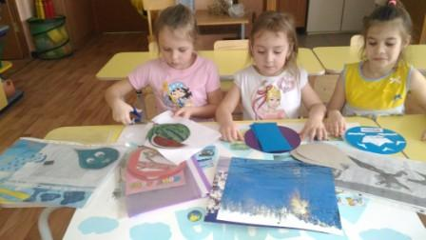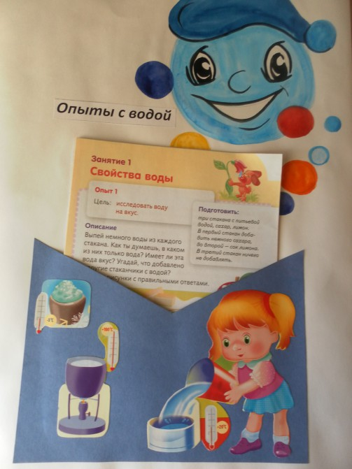

Родители выступают непосредственными партнёрами в работе, совсем недавно прошёл мастер-класс на тему: «Лэпбук как форма совместной деятельности взрослого и детей»
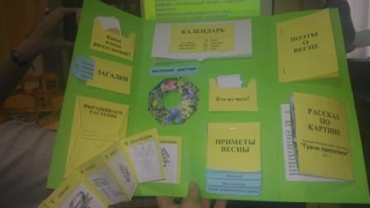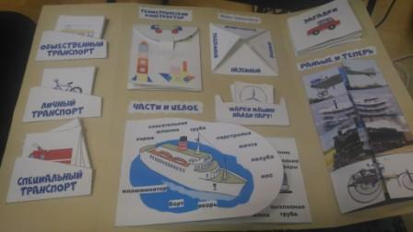
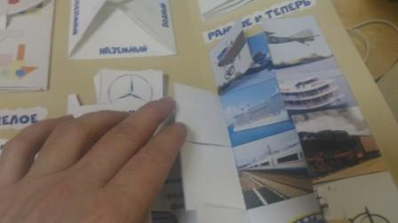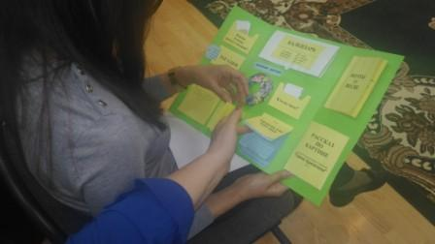

Задачи мастер – класса:
- Приобщать детей и родителей к совместному творчеству
- Способствовать развитию у детей желания собирать и организовывать информацию по изучаемой теме и повышать качество понимания и запоминания изучаемого материала.

Как изготавливать лэпбук, с чего начать?
- Нужно определиться с темой
- Составить план (можно использовать модель трёх вопросов: что ты знаешь о…, что хотел бы узнать…., что сделать, чтобы узнать….»
- Макет лэпбука

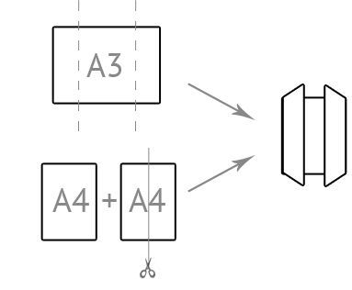
При организации работы в этом направлении мы придерживались следующих принципов:
- Принцип деятельности – стимулирование детей на активный поиск новых знаний в совместной деятельности с взрослым, в игре и в самостоятельной деятельности.
- Принцип вариативности – предоставление ребёнку возможности для оптимального самовыражения через осуществление права выбора, самостоятельного выхода из проблемной ситуации.
- Принцип креативности – создание ситуаций, в которых ребёнок может реализовать свой творческий потенциал через совместную и индивидуальную деятельность.
Таким образом, сделаем вывод, что лэпбук действительно является средством вовлечения семьи в образовательную деятельность. Данная работа направлена на стимуляцию развития личностных качеств взрослых и детей. Она позволяет объединить детей, родителей и педагогов в решении образовательных задач. Приносить удовлетворение всем участникам проекта, видящим продукт своей деятельности.

Литература
1. Гатовская Д. А. Лэпбук как средство обучения в условиях ФГОС [Текст] / Д. А. Гатовская // Проблемы и перспективы развития образования: материалы VI междунар. науч. конф. (г. Пермь, апрель 2015 г.). — Пермь: Меркурий, 2015. — С. 162-164.
2. Лэпбуки. Это интересно. http://www.tavika.ru/p/blog-page_5.html
3. https://ru.pinterest.com/source/homeschoolshare.com/

Публикация на тему: «Действительно ли лэпбук является средством непосредственного вовлечения семьи в образовательную деятельность?»

- Курочкина Наталья Александровна, воспитатель, ГБОУ школа1194 дошкольное отделение корп.1548, г. Зеленоград

Моя электронная почта: KNA9032217417@yandex.ru

2) Краткое описание разработки.
Актуальность темы.
Тему своей статьи я выбрала не случайно, эта форма работы мне показалась очень интересной, увлекательной, продуктивной.
Проблема формирования познавательной активности детей дошкольного возраста очень актуальна в наше время. Исследования свидетельствуют о её снижении.
В связи с этим, перед нами стоит задача поиска новых нестандартных форм взаимодействия с воспитанниками. Одним из перспективных методов, способствующих решению данной проблемы является Лэпбук. Лэпбук – это универсальное пособие, которое может быть итогом проектной и самостоятельной деятельности детей, тематической недели. Важно приобщать родителей и детей к совместной деятельности с помощью изготовления лэпбука, подбора информации, совместного творчества, чтобы родители выступали помощниками своим детям, педагогам.

Цель.
Осветить в статье проблему: «является ли лэпбук средством непосредственного вовлечения семьи в образовательную деятельность?»
Задачи:
- Изучить научно-методическую литературу и другие источники по теме.
- Раскрыть понятие «лэпбук»
- Изучение возможностей лэпбука как средства обучения детей дошкольного возраста
- Показать принципы работы по данной теме, как используется лэпбук для вовлечения родителей в образовательный процесс.

Область применения: ГБОУ школа1194 (дошкольное отделение корп.1548)

Авторская разработка представлена в виде описания инновационного опыта

Список литературы:
1. Гатовская Д. А. Лэпбук как средство обучения в условиях ФГОС [Текст] / Д. А. Гатовская // Проблемы и перспективы развития образования: материалы VI междунар. науч. конф. (г. Пермь, апрель 2015 г.). — Пермь: Меркурий, 2015. — С. 162-164.
2. Лэпбуки. Это интересно. http://www.tavika.ru/p/blog-page_5.html
3. https://ru.pinterest.com/source/homeschoolshare.com/

